*Федеральное государственное бюджетное образовательное учреждение* *высшего образования*

|  |  |
| --- | --- |
| **Gerb-BMSTU_01** | ***«Московский государственный технический университет  имени Н.Э. Баумана***  ***(национальный исследовательский университет)»***  ***(МГТУ им. Н.Э. Баумана)*** |

ФАКУЛЬТЕТ ИНФОРМАТИКА И СИСТЕМЫ УПРАВЛЕНИЯ

КАФЕДРА КОМПЬЮТЕРНЫЕ СИСТЕМЫ И СЕТИ (ИУ6)

**Отчет**

**по лабораторной работе №1**

**Дисциплина:** Операционные системы

**Название лабораторной работы:**

Исследование процесса установки

Студент гр. ИУ6-52  **\_\_\_\_\_\_27.09.2018 Бурлаков А.С.**

(Подпись, дата) (И.О. Фамилия)

Преподаватель  **\_\_\_\_\_\_\_\_\_\_\_ Мельников В.Ю.**

(Подпись, дата) (И.О. Фамилия)

Москва, 2018

# ВВЕДЕНИЕ

**Цель 1-й части работы:** исследование процесса установки Windows XP\7\8, Linux на примере Debian , ознакомление с общими теоретическими сведениями по виртуализации, получение практического опыта работы с VirtualBox.

# ОСНОВНАЯ ЧАСТЬ

## Создание виртуальной машины

Для виртуальной машины выбран объем памяти 640Мб, 1 ЦП процессора, 16 Мб видеопамяти и 8 Гб динамического жесткого диска. Название виртуальной машины: “Debian”.

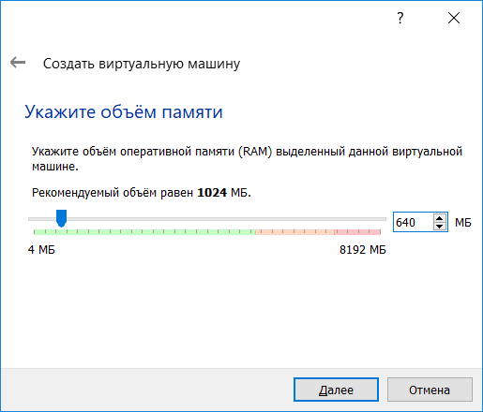

Рисунок 1 – Выбор объема RAM для виртуальной машины

После запуска данной виртуальной машины просят выбрать загрузочный диск. В качестве установочного образа выбран образ “debian-9.5.0-amdx64.iso”.

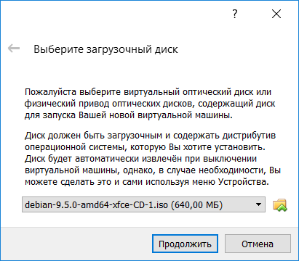

Рисунок 2 – Выбор загрузочного диска

## Установка Debian x64

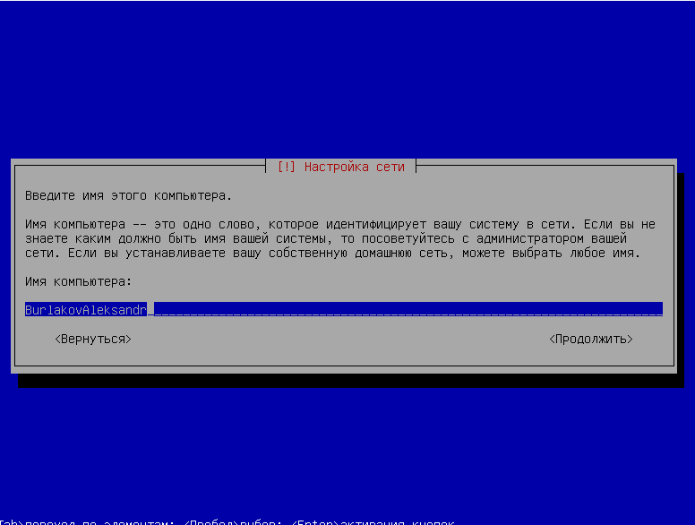

Рисунок 3 – Выбор имени компьютера

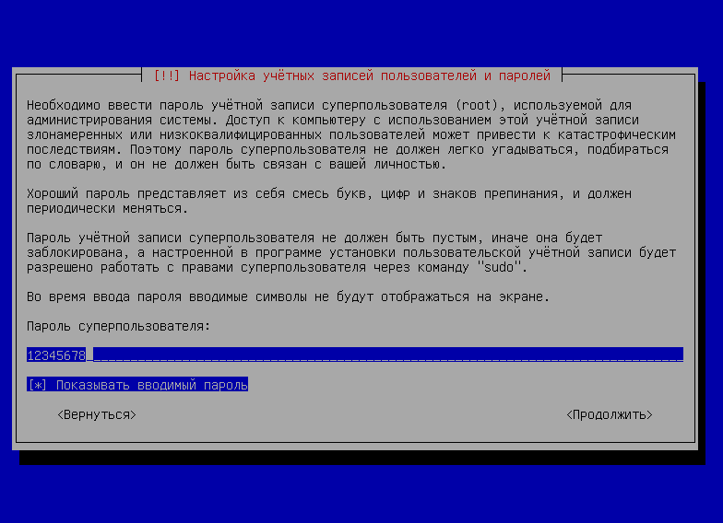

Рисунок 4 – Выбор пароля суперпользователя (root)

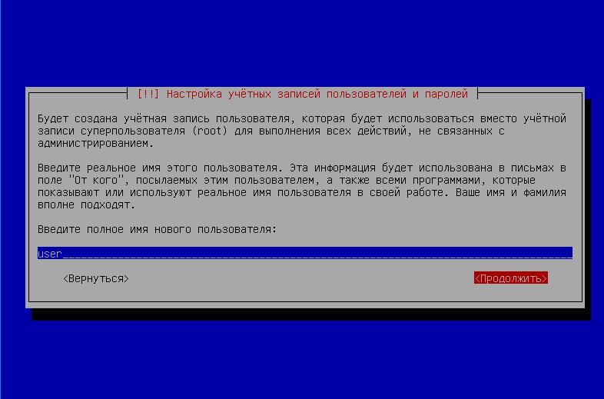

Рисунок 5 – Выбор имени нового пользователя

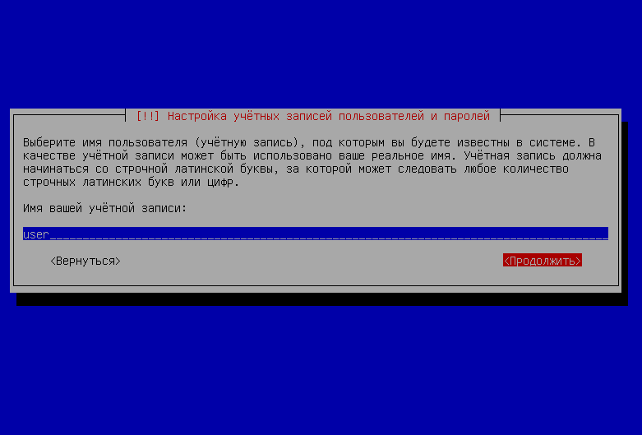

Рисунок 6 – Выбор имени учетной записи

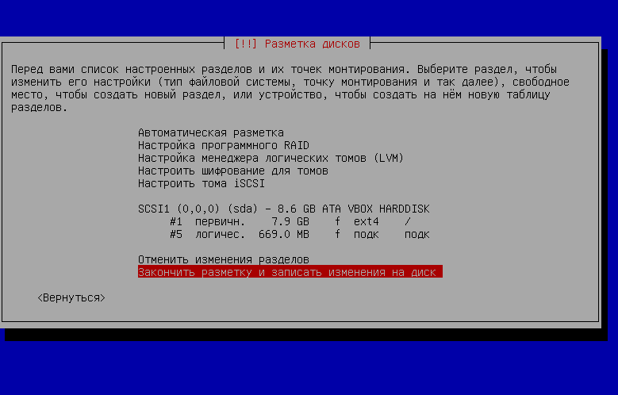

Рисунок 7 – Выбор разметки дисков

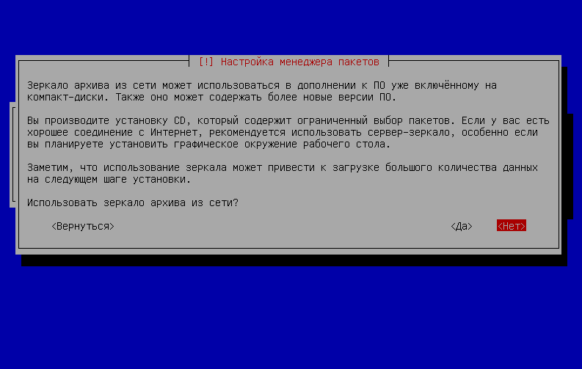

Рисунок 8 – Настройка менеджера пакетов

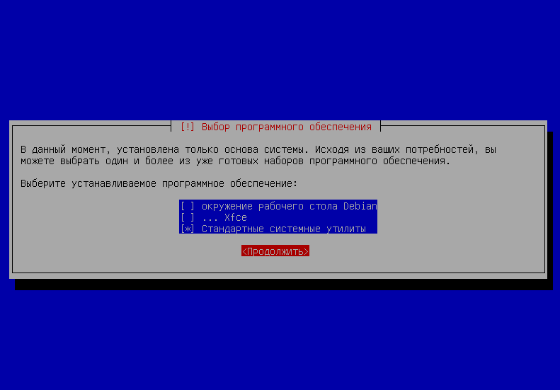

Рисунок 9 – Выбор устанавливаемого программного обеспечения

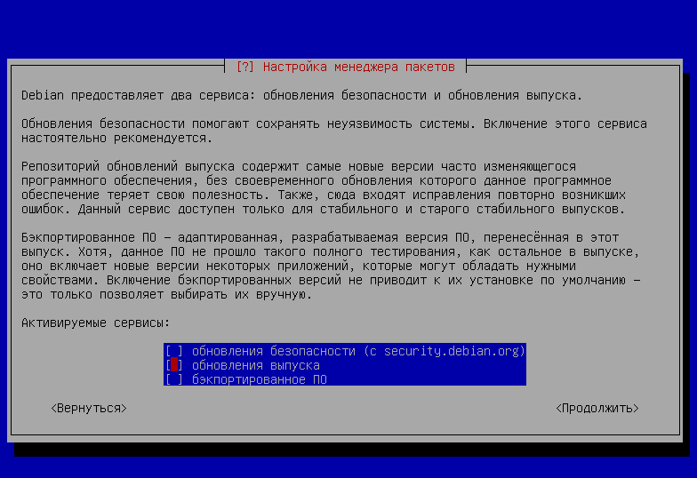

Рисунок 10 – Настройка менеджера пакетов

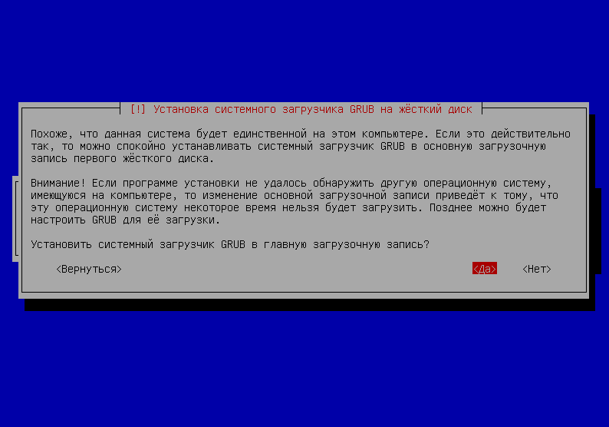

Рисунок 11 – Установка GRUB

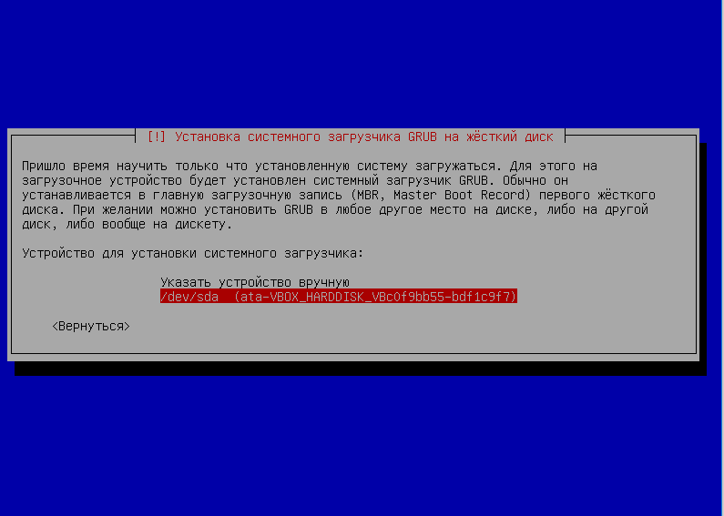

Рисунок 12 – Установка GRUB

## Включение и выключение Debian x64

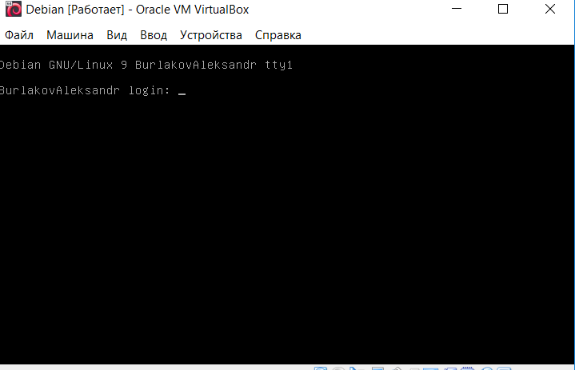

Рисунок 13 – Вход в систему с логином

**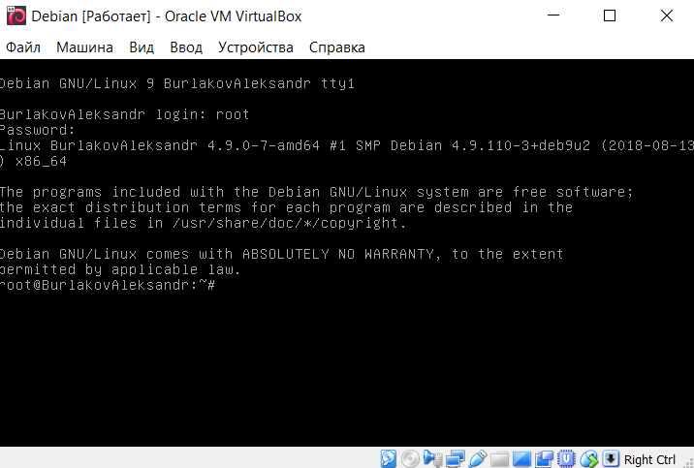**

Рисунок 14 – Строки терминала после ввода верного пароля

**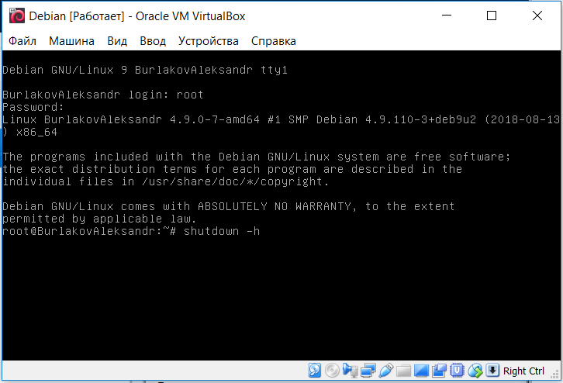**

Рисунок 15 – Выключение виртуальной машины

# Заключение

1. Создана виртуальная машина “Debian”;
2. На данную виртуальную машину установлена операционная система Debian x64 без графического интерфейса;
3. Операционная система проверена путём включения и выключения системы.